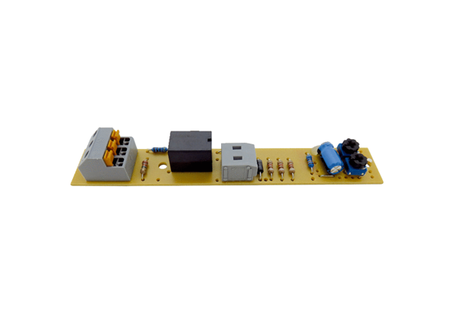Platine PL ECA 100 VZCGamme: A
Numéro de référence : E101.1257.0000Fabricant : MAICO

